Metalle im Hausmüll

Konservendosen, Schraubverschlüsse, Kaffeekapseln – Abfälle aus Metall landen tonnenweise im Restmüll. Hauptsächlich die beiden Metalle Eisen und Aluminium spielen dabei eine Rolle. Metalle können aus dem Müll getrennt und wieder-verwertet werden.

a) Gegenstände aus Eisen lassen sich sehr einfach aus dem Hausmüll abtrennen, denn solche Gegenstände werden von einem Magneten angezogen. Für die meisten anderen Metalle trifft das aber nicht zu!

V Lass dir von deinem Lehrer/deiner Lehrerin etwas eisenhaltigen Müll (Modell-müll E) geben. Er besteht aus Kunststoffschnipseln, Aluminiumschnipseln, kleinen Eisennägeln und trockenen Bohnen.

Die Eisennägel sollen nun vom Rest abgetrennt werden. Plane ein einfaches Experiment und führe es dann durch.

Durchführung, Ergebnisse, Erklärung:

Aluminium
Nur drei Metalle sind ferromagnetisch!
Weißt du welche?
Gegenstände oder Stoffe, die von einem Magneten angezogen werden, bezeichnet man als ferromagnetisch (von lateinisch „ferrum“ = Eisen).
Modellmüll E
Eisen

b) In der Müllsortierungsanlage müssen neben Eisen auch andere Metalle, vom übrigen Müll getrennt werden – vor allem Aluminium. Dazu muss die Anlage über einen Metallsensor verfügen um die Metalle vom übrigen Müll zu unterscheiden.

V Dein Lehrer / deine Lehrerin hat solche Metallsensoren vorbereitet. Überbrücke den Zwischenraum zwischen den beiden Messfühlern mit unterschiedlichen Gegen-ständen. Der Sensor erkennt, ob sie aus Metall bestehen oder nicht.

Ergebnis:

Das sieht man doch auf einen Blick!

Stimmt, aber das Sortieren von Müll durch Menschen soll wenn möglich vermieden werden!

Weißt du warum?

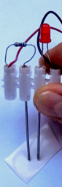
Foto: T. Kreß

Metall?

Alle Metalle leiten den elektrischen Strom.

Nicht nur Metalle leiten den elektrischen Strom, sondern z.B. auch…

Bildquellen: Alle Abbildungen und Fotos: T. Kreß

Hast du schon durchschaut, wie der Sensor funktioniert? Es ist ganz einfach! Wenn die beiden Messfühler mit einem Stück Metall überbrückt werden (links), ist der Stromkreis geschlossen und die LED leuchtet. Metalle leiten den elektrischen Strom. Bringt man aber z.B. ein Stück Kunststoff zwischen die Messfühler (rechts), so wird der Stromkreis dadurch nicht geschlossen. Die LED leuchtet nicht, denn Kunststoffe leiten den elektrischen Strom nicht.
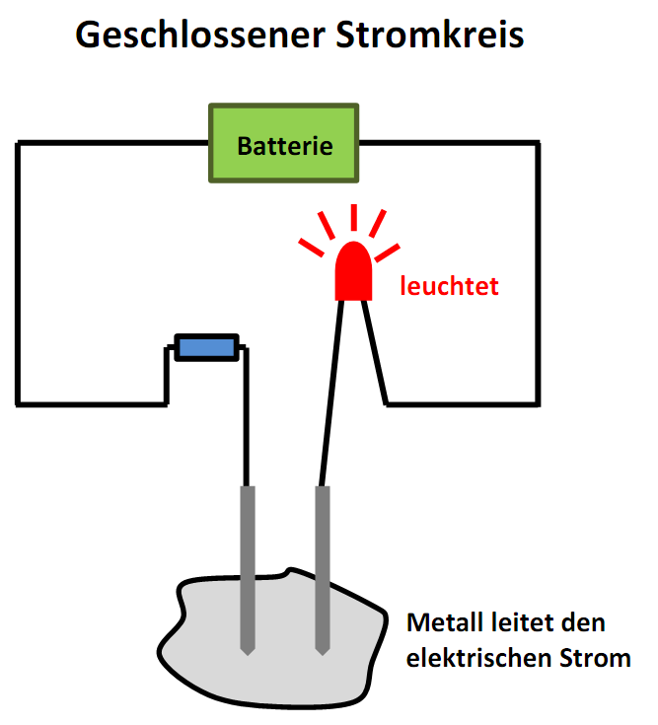
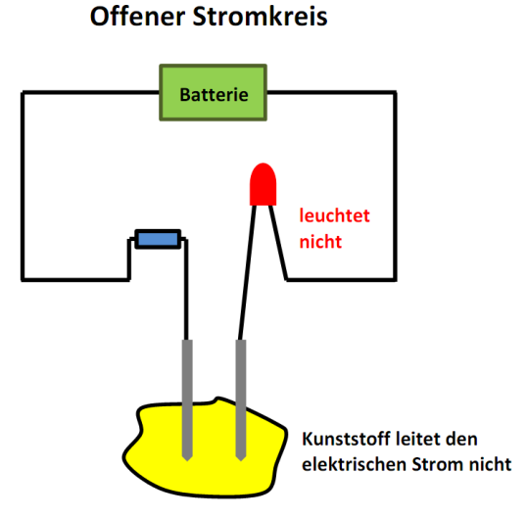

Ein Problem hat der Sensor. Du kannst dich nicht 100%ig auf sein Urteil verlassen!

Stecke die Messfühler mal in eine der dicken Bohnen!

Ergebnis, Erklärung

